工作原理
一．除湿方式的种类
1.冷却除湿
将空气冷却至露点以下，再除去冷凝后的水分。在露点为以上的场合有效。
2.压缩除湿
对潮湿空气进行压缩、冷却，分离其水分。在风量小的场合有效，但不适宜于大风量。
3.固体吸附式除湿
采用毛细管作用将水分吸附在固体吸湿剂上。可降低露点，但吸附面积大时设备也随之变大。
4.液体吸收式除湿
采用氯化锂水溶液的喷雾吸收水分。露点可降至左右，但设备较大，而且必须更换吸收液。
5.吸附转轮除湿
将浸渍吸湿剂的薄板加工成蜂窝状转轮，进行通风。其除湿结构简单，经过特殊组配露点可达-70℃以下。
二．除湿适宜范围
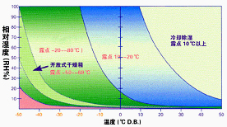
三．空气处理的原理
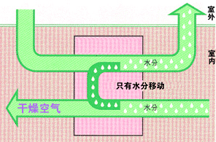
连续不断地提供干燥空气。空气处理是采用蜂窝式除湿转轮的高性能干式除湿机。
空气处理的蜂窝式转轮在旋转时，持续重复吸湿再生动作，不影响空气流动,连续不断地提供超低露点的干燥空气。

四．蜂窝式转轮
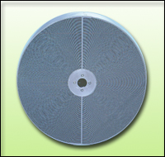
奥波除湿机的转轮采用日本NICHIAS高效陶瓷矽胶转轮。保证除湿机转轮通过大风量而牢固不脱粉尘。 日本NICHIAS高效陶瓷矽胶转轮是用陶瓷为基材与矽胶混合烧结成蜂巢状圆柱体精密切割而成， 整个转轮就是一个高效吸湿体，可以处理100%湿空气并且不脱落,不变形。使用寿命可达10年以上，可以 多次清洗,寿命特长。
五．空气处理的除湿原理
该系统采用蜂窝式结构的除湿转轮，如图所示，驱动电机每小时使除湿转轮旋转8~18次，连续重复吸湿再生动作，从而提供干燥空气。
转轮分为吸湿区和再生区。空气中的水分在吸湿区被除掉后，鼓风机将干燥后的空气送入室内。
吸收了水分的转轮移动到再生区，这时从逆方向送入的再生用空气（温风）将驱除水分，使转轮继续工作。
再生用空气的加热方式分为蒸汽、天然气、煤气、燃气、燃油、电等多种装置。
由于 日本NICHIAS高效陶瓷矽胶转轮和沸石转轮的特殊性能，使奥波系列除湿机可在很大风量下能连续除湿，可以达到极低的含湿量要求。经配套组合后，处理空气的含湿量可低于0.0007g/kg
如果想要干燥空气的温度保持稳定，可以通过安装冷气设备或加热器的方式，对除湿机出口的空气进行冷却或加热。
空气处理的特征
在产品生产过程中，湿气对产品带来的烦恼无时不在困扰着人类。应用固体吸附剂进行吸湿的过程中同步对吸湿后的吸附剂进行再生脱水处理，使固体吸附剂循环使用，整个吸湿工作可以连续进行。克服了静态固体吸附不能连续除湿而制冷冷凝除湿在低温低湿情况下无能为力的缺点。可发挥其在低温低湿条件下可连续稳定、大除湿量的特点。奥波公司的转轮除湿机就是应用这一先进技术研制而成，具有能人所不能的特殊功能。转轮式除湿机，与其它除湿方法比较，有其独特的特点；

能简单地获得超低湿度的干燥空气。
可连续提供冷却除湿方式无法实现的露点在6℃以下的超低湿度的干燥空气，成本低廉。
运转操作和维修简单。
结构单纯，驱动部简单，只需除湿转轮、再生用加热器和送风机运转，即可得到干燥空气，所以操作非常简便。另外，它属于干式除湿型，无需补充吸湿剂，维修保养方便，运转和维修费用等成本低廉。
耐久性能超群。
在清洁的空气环境下，除湿转轮的性能几乎不会下降或退化，可胜任长年的连续运转。
机器种类齐全。
从普通用途的标准型，到可得到超低湿度干燥空气的低湿型，本公司机器种类齐全，适用于各种不同的使用条件。
无公害的绿色机器由于采用陶瓷矽胶和沸石转轮为无毒无味的绿色吸湿剂，所以除湿机在使用过程中安全，环保，洁净，无飘逸粉尘及无腐蚀作用，况且还能杀菌，对制药、食品、生化等产业尤为适用。

